**LENGUAJE C**

* ¿Qué tipo de ejecución (compilado, interpretado, etc) tiene el lenguaje?

Es un lenguaje compilado.

* ¿Para qué tipo de desarrollo se utiliza normalmente el lenguaje?

C se utilizó inicialmente para el trabajo de desarrollo de sistemas. Algunos ejemplos del uso de C podrían ser:

* Sistemas operativos
* Compiladores de idiomas
* Assemblers
* Editores de texto
* Cola de impression
* ¿Con que ide o editor de texto puede utilizar el lenguaje? Nombre de una librería o framework famoso del mismo

Visual Studio. ...CLion. ...Eclipse. ...

Framework: Allegro

* Investigar y realizar en la sintaxis del lenguaje dado, la siguiente operación matemática: ○ x = 4 ○ y = 5 ○ z = x + y

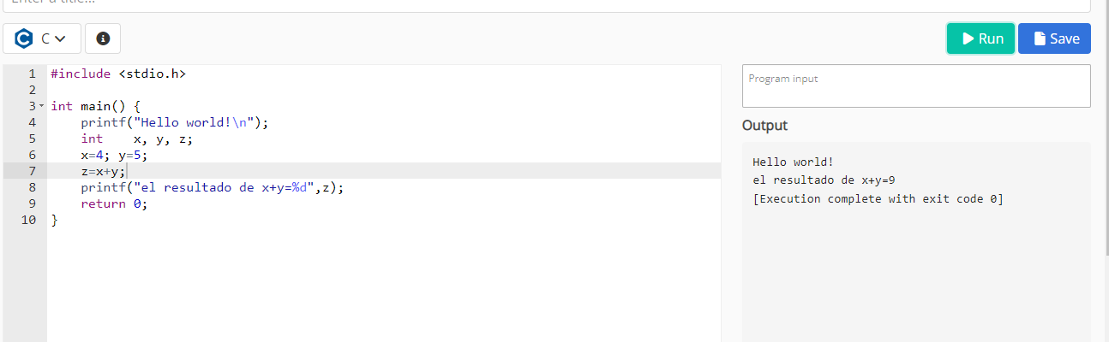

**LENGUAJE JAVA**

* ¿Qué tipo de ejecución (compilado, interpretado, etc) tiene el lenguaje?

Java es un lenguaje particular porque es compilado, pero es compilado a un lenguaje intermedio llamado bytecode, que después es interpretado.

* ¿Para qué tipo de desarrollo se utiliza normalmente el lenguaje?

Java es un lenguaje de propósito general, esto quiere decir que puedes programar prácticamente cualquier cosa que se te ocurra como:

* Videojuegos.
* Aplicaciones móviles para Android.
* Aplicaciones de escritorio.
* Aplicaciones web.
* ¿Con que ide o editor de texto puede utilizar el lenguaje? Nombre de una librería o framework famoso del mismo

NetBeans es el IDE oficial de Java. También se pueden usar:

IntelliJ IDEA

Eclipse

Oracle JDeveloper

VSC

Frameworj: Top 7 de los mejores frameworks de Java

* Spring.
* Hibernate.
* JavaServer Faces (JSF)
* Grails.
* Dropwizard.
* Vaadin.
* Google Web Toolkit (GWT)

